EXPONA PUZZLE

Objectflor

Eigenschaften

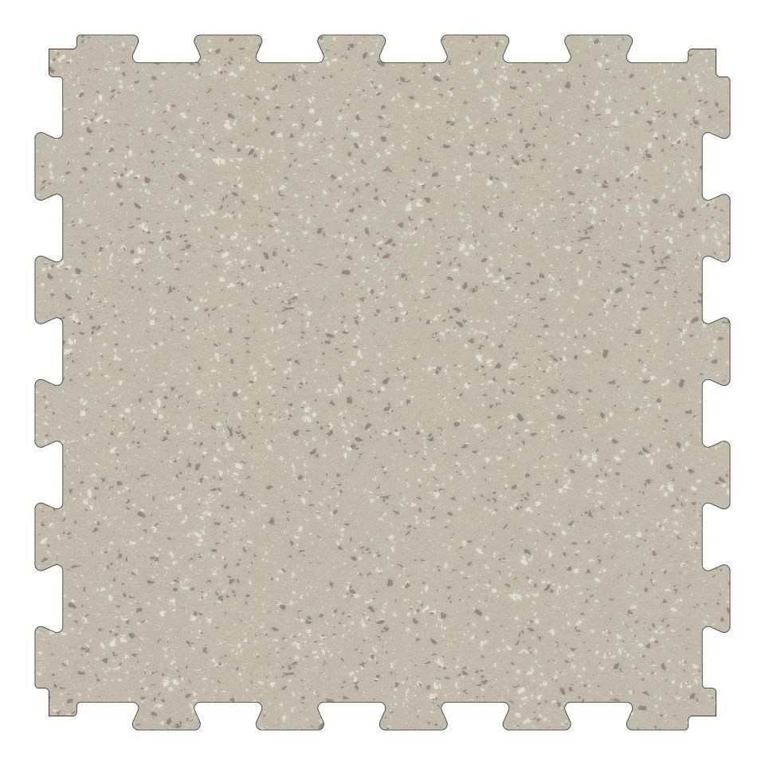

Benutzungsintensität

Klasse 23, Klasse 34, Klasse 43

Bewertungsgruppe Rutschgefahr

R 10

Farbton

beige, blau, dunkelgrau, grau, hellgrau, rot

Werkstoff

Polyurethan (PUR), Polyvinylchlorid (PVC)

Aufladungsspannung im Begehversuch

max. 2 kV (antistatisch)

Befestigung

lose verlegen

Bodenbelag heterogen/homogen

heterogen

Brandverhalten

Bfl-s1

Chemische Beständigkeit

chemikalienbeständig gem. Herstellerangabe

Farbechtheit

lichtecht

Verschleißgruppe/-klasse Bodenbelag

1

Dicke Nutzschicht (mm)

0,70

Gesamtdicke Belag (mm)

5,00

Gewicht (kg/m²)

8,00

Resteindruck (mm)

0,05

Trittschallverbesserungsmaß (dB)

7,00

Wärmeleitfähigkeit (W/(m\*K))

0,25

Oberflächenstruktur

authentisch

Maßbeständigkeit (%)

max. ≤ 0.1

Zertifizierungen

Eurofins zertifiziertes Produkt